**Laporan Codelab Modul 2**

Nama : Muflih Aqil Pane

Nim : 202410370110242

**1. BOOK**

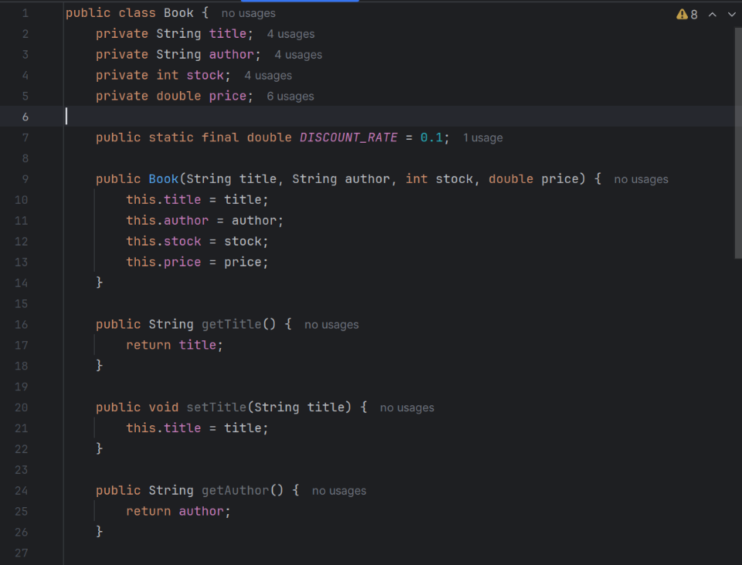

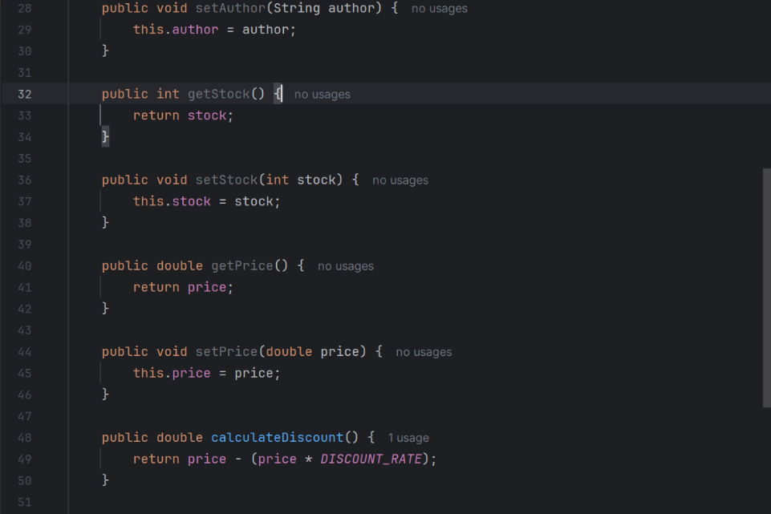

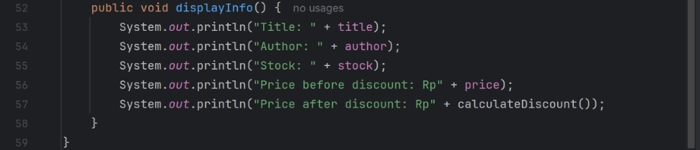

**2. LIBRARY**

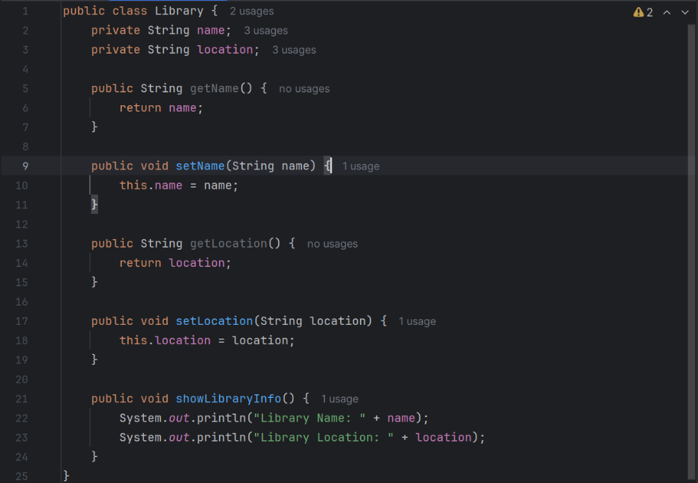

**3. MAIN**

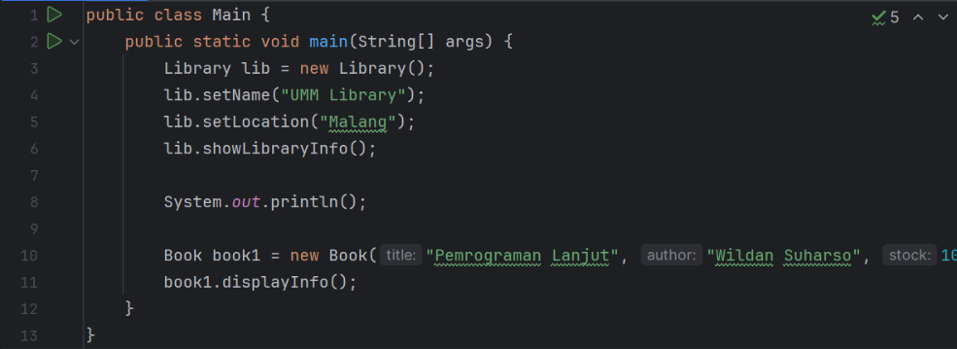

**4. OUTPUT**

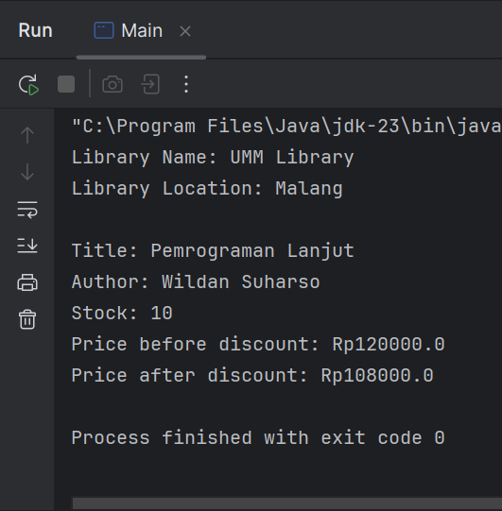

**1. Encapsulate Field**

Menambahkan getter dan setter untuk semua atribut

**2. Introduce Constant**

Menambahkan konstanta

**3. Extract Method**

Memisahkan perhitungan diskon ke metode

**4.** **Move Method**

Memindahkan [main()] ke kelas baru